Übung K2-1

Autor: Götz, Magnus, IA20b

# GRUNDSÄTZE NACH ISO 9241

## Grundsatz

6. Individualisierbarkeit

### Beispiel

## 

Ein Dialog ist individualisierbar, wenn der User Anpassungen an der Arbeitsplattform annehme kann. Damit alle Fähigkeiten und Vorlieben des Users besänftigt sind.

## Grundsatz

7. Lernförderlichkeit

### Beispiel

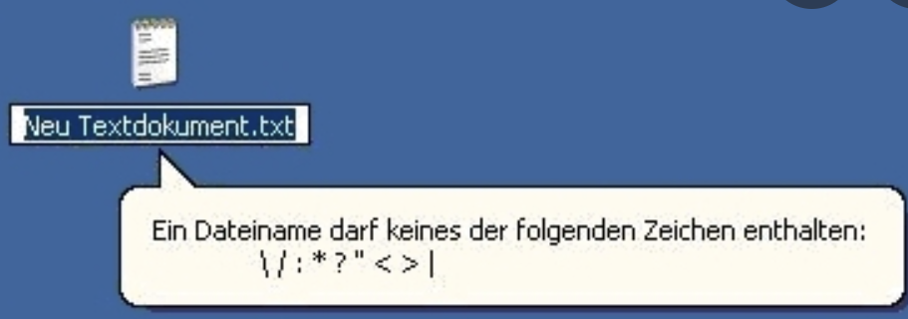

Ein Dialog erfüllt die Lernförderlichkeit, wenn es dem User unterstützt und anleitet. Solche Hilfen sind zum Beispiel Learn-by-Doing, Kurzhinweise und FAQs.